
Základní škola Třemošnice, okres Chrudim, Pardubický kraj
538 43 Třemošnice, Internátní 217; IČ: 70989176, tel: 469 661 719,
emaiI: zskola@tremosnice.cz, www.zs-tremosnice.cz
Registrační číslo: CZ.1.07/1.4.00/21.2459
Název: Škola pro každého – kvalita a efektivnost ve využití lidských zdrojů
Výukový materiál
VY_12_INOVACE_08_ Program Malování – Práce s obrázkem 1
Název materiálu
(téma): Program Malování – Práce s obrázkem 1
Sada: Informatika, 1. stupeň
Autor: Mgr. Ivana Šebelová
Anotace: Program Malování – Práce s obrázkem 1
(práce s interaktivní tabulí, pracovní list)

© Výukový materiál je majetkem ZŠ Třemošnice, okres Chrudim, Pardubický kraj, 2012

Mgr. Ivana Šebelová, 4. ročník, I/2 A Informační a komunikační technologie,
Program Malování – Práce s obrázkem 1
___________________________________________________________________
Program Malování – Práce s obrázkem 1

Programu, pomocí kterého se dají na počítači kreslit obrázky, říkáme grafický editor.

Na našem počítači ho spustíme tak, že v nabídce Start vybereme položku Všechny programy, pak položku Příslušenství a v ní najdeme Malování.

Nový dokument vytvoříme vybráním položky Soubor – Nový.

V programu Malování můžeme:
- přemísťovat obrázky
- změnit tvar
- otáčet obrázek
- utvářet stopy pohybu
- zobrazit detail
- gumovat
- kopírovat
A spoustu dalších věcí.
Vyzkoušíme si:
Úkol 1:
- otevři program Malování
- pomocí předdefinovaných tvarů vytvoř menší pruhovanou krabici a vedle větší bílou

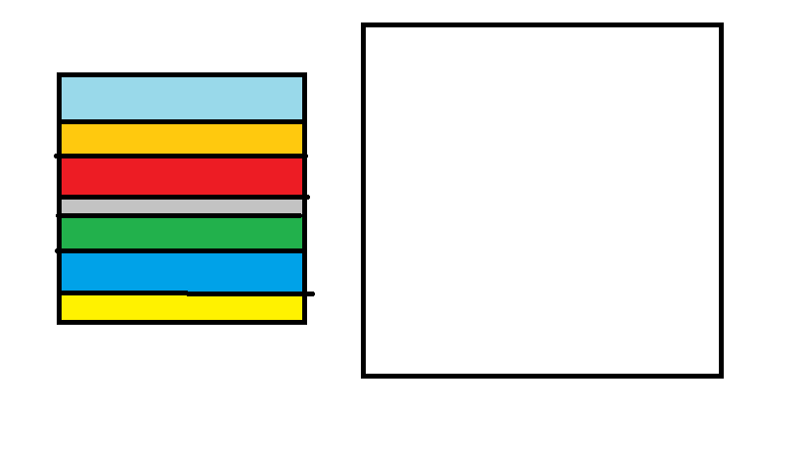
- Přemísťování
Vpravo nahoře v paletě nástrojů najdeš ikonu pro výběr (tečkovaný rámeček).
- Klikni na ni a umísti šipku na krabici, přidrž levé tlačítko myši, aby se okolo barevné krabice vytvořil rámeček.
- Přidržením levého tlačítka a tažením přemísti barevnou krabici do bílé.

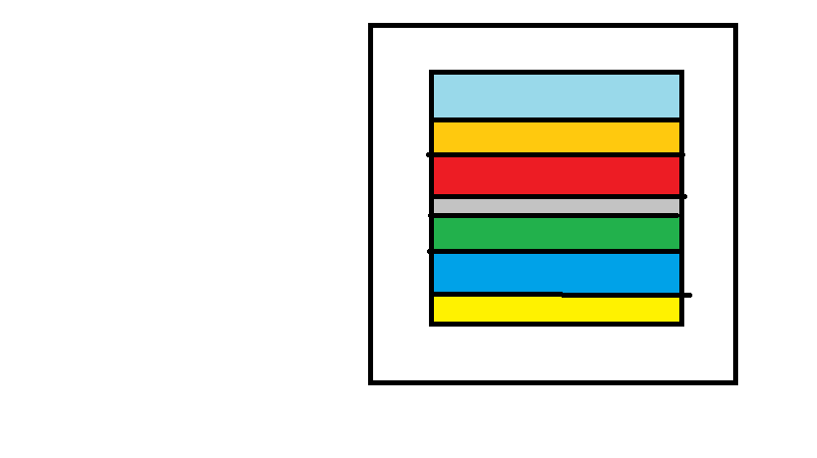
Jednoduché, že ?
- Změna tvaru
Pomocí tlačítka výběru můžeš obrázek zvětšit, zmenšit, zúžit nebo rozšířit.

Dej vodící kříž tak, aby byl přesně v rohu na přerušované čáře. Ten se změní na dvojitou šipku.
Chceš-li obrázek zvětšit, přidrž levé tlačítko myši a táhni šipku ven. Chceš-li ho zmenšit, táhni šipkou dovnitř.
Při umístění šipky doprostřed levé nebo pravé strany rámečku a tahu se obrázek rozšiřuje a zužuje.

Úkol 2:
- pomocí výběru vyndej barevnou krabici
- vyzkoušej si pomocí dvojité šipky obě krabice zvětšit a zmenšit
- rozšiř obě krabice (bílá bude větší)
- umísti barevnou krabici na bílou
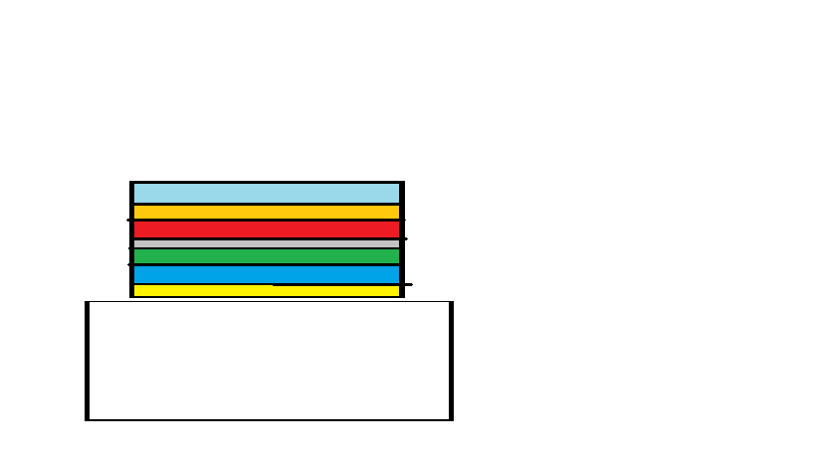
Něco jsi zkazil? Nic se neděje. Je tu první pomoc - vrátit poslední krok. Jak?
Úpravy Zpět

Úkol 3:
Nepřipomíná ti obrázek něco ?

Narozeninový dort.

- dokonči třetí patro dortu
- dort pomocí výplně vybarvi
- přidej tři barevné svíčky
- vybarvi pozadí
- ulož soubor jako dort do složky Informatika
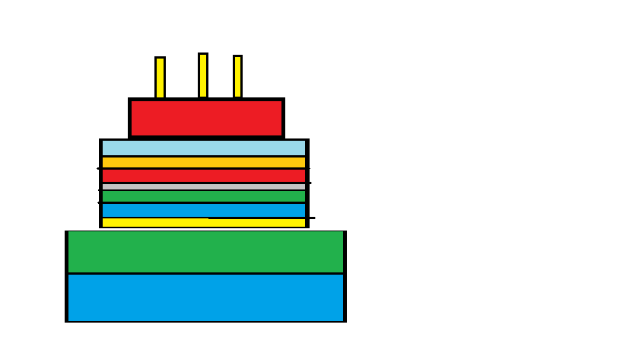
Jak to šlo?

Co už umíme

- otevřít program Malování
- využívat nástroje, Předdefinované tvary, Výplň
- používat panel barev
- používat tlačítko výběru k přemísťování a změně tvaru
- uložit soubor pod zadaným jménem do složky
- program Malování ukončit

